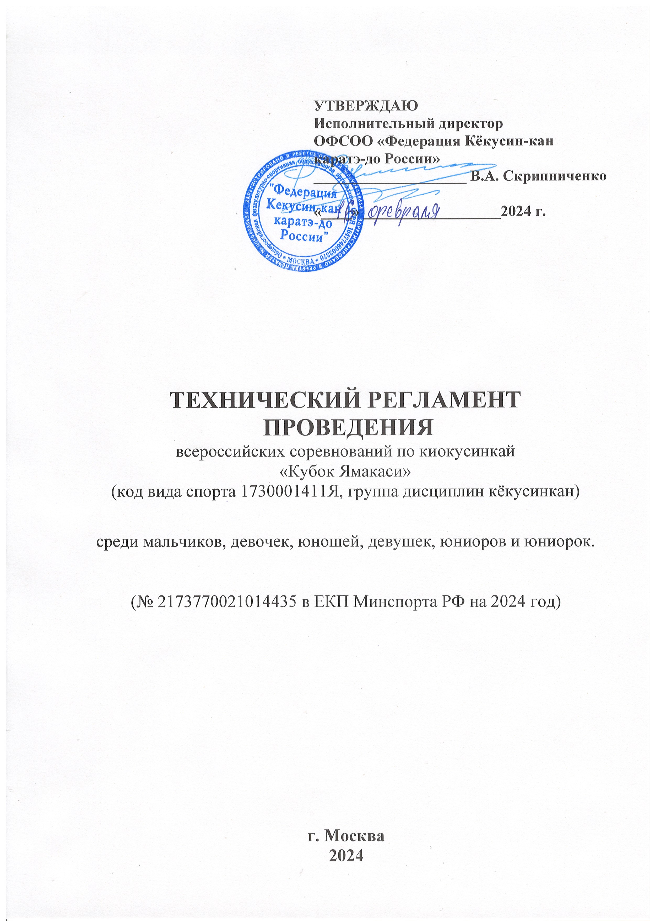
1. Место и сроки проведения соревнований
Соревнования проводятся: 05 апреля – 08 апреля 2024 г.
Место проведения: г. Москва, Варшавское шоссе, д. 118к1, Московский центр боевых искусств.

2. Организаторы и проводящие организации
Турнир организован Министерством по физической культуре и спорту РФ, Ассоциацией Киокусинкай России, Федерацией Кёкусин-кан каратэ-до России, Московской Федерацией Кёкусин-кан каратэ-до, спортивным клубом «Ямакаси».
Непосредственное проведение соревнований возлагается на главную судейскую коллегию (ГСК).

Организационный комитет:
Главный судья соревнований – Поленков Роман Сергеевич (СВК, 2 дан)
Главный секретарь соревнований – Видюлин Андрей Владимирович (СВК, 4 дан)
Заместитель главного судьи – Махов Роман Сергеевич (СВК, 3 дан)
Заместитель главного секретаря – Нагоева Елена Нургалиевна (СВК, 5 дан)
Старший судья – Джафаров Эмиль Русланович (1СК, 3 дан)
Руководитель оргкомитета – Алакаев Рустам Владимирович (1СК, 3 дан).

Адрес оргкомитета:
119049, г. Москва, ул. Донская, д. 13
Эл. почта: moscow-cup@mail.ru, тел.: +7 (926) 045-60-00;

3. Требования к участникам соревнований и условия их допуска
3.1. Условия, определяющие допуск организаций и спортсменов к соревнованиям:
3.1.1. К соревнованиям допускаются спортсмены сборных команд субъектов РФ.
На комиссию по допуску представитель команды обязан предоставить оригинал заявки, подписанный руководителем органа исполнительной власти субъекта Российской Федерации в области физической культуры и спорта, подписанный руководителем аккредитованной региональной спортивной федерации и заверен печатью данной федерации (АКР), подписан врачом и заверен личной печатью врача, который обязан заверить допуск каждого спортсмена. Количество допущенных спортсменов в заявке указывается прописью. (Приложение 1).
Спортсмены сборных команд на комиссии по допуску обязаны предъявить:
- общегражданский паспорт или свидетельство о рождении;
- для участников юношеских соревнований, предоставивших свидетельство о рождении, обязательна справка из школы с фотографией. Печать на фотографии;
- документ, подтверждающий спортивную квалификацию (10-11 лет – не ниже 2 юн.р., 12-13 лет – не ниже III спортивного разряда, 14-17 лет – не ниже II спортивного разряда) и стилевую квалификацию – не ниже 8 кю (федераций, входящих в состав АКР);
- полис обязательного медицинского страхования (оригинал);
- договор страхования от несчастного случая, действительный на момент соревнований (оригинал);
- письменное разрешение на участие от родителей для несовершеннолетних спортсменов, заверенное руководителем команды (Приложение 2);
- допуск врача к участию в соревнованиях, должным образом оформленный в заявке команды.
3.1.3. Каждый участник, допущенный к соревнованиям, должен иметь:
- белое доги и пояс, соответствующий квалификации спортсмена-участника, при этом для представителей Федерации Кёкусин-кан каратэ-до России обязательны нашивки и эмблемы в соответствии с правилами кёкусинкан;
- индивидуальную раковину на пах для юношей и юниоров, для девушек и юниорок – по желанию;
- нагрудник установленного образца – для девушек и юниорок;
- протекторы на голень и подъем стопы – обязательны для всех категорий;
- накладки на руки – обязательны для всех категорий;
- шлем – обязателен для всех категорий;
- капа (протектор ротовой полости) – по желанию, кроме случая, когда спортсмен носит брекеты.
- наколенники, налокотники – по желанию.

Примечание
Участницам разрешается использовать протектор на грудь следующего образца: верхняя граница протектора – на уровне вторых ребер, нижняя граница протектора – не ниже края реберных дуг, боковые границы протектора – по передним подмышечным линиям; жесткий протектор должен защищать как минимум груди; протектор не должен иметь открытых пластиковых элементов.
Разрешается использовать протекторы на голень и подъем стопы в виде эластичного чулка белого цвета с использованием уплотнителя толщиной не менее 1 см. Использование пластиковых щитков, вставок запрещено.
Разрешается использовать наколенники и налокотники в виде эластичного чулка белого цвета с использованием уплотнителя толщиной не менее 1 см. Использование пластиковых щитков, вставок запрещено.
Разрешается использовать накладки белого цвета в виде чулка с обрезанными пальцами с использованием уплотнителя толщиной не менее 1 см. Использование пластиковых щитков, вставок запрещено.

При нарушении любого из вышеперечисленных пунктов спортсмен не будет допущен к соревнованиям.

3.2. Состав участников и численный состав команды:
3.2.1. Состав сборной команды субъекта РФ:
- официальный представитель команды (руководитель или тренер);
- спортсмены;
- врач команды (если таковой имеется);
- судьи (по вызову оргкомитета соревнований), имеющие индивидуальную судейскую форму (белая рубашка с коротким рукавом, бабочка, черные брюки и индивидуальный свисток). На комиссии по допуску судьи должны предъявить документ, подтверждающий их судейскую квалификацию.

3.3. Страхование
3.3.1. Каждый участник соревнований обязан предоставить оригинал договора о страховании от несчастного случая, действительный на дни проведения турнира.

4. Программа соревнований
4.1. Соревнования проводятся в следующих возрастных и весовых категориях:

Мальчики (10-11 лет) | весовые категории: 30 кг, 35 кг, 40 кг, 45 кг, 50 кг, 55 кг, 55+ кг
Девочки (10-11 лет) | весовые категории: 30 кг, 35 кг, 40 кг, 45 кг, 50 кг, 55 кг, 55+ кг
Юноши (12-13 лет) | весовые категории: 30 кг, 35 кг, 40 кг, 45 кг, 50 кг, 55 кг, 55+ кг
Девушки (12-13 лет) | весовые категории: 30 кг, 35 кг, 40 кг, 45 кг, 50 кг, 55 кг, 55+ кг
Юноши (14-15 лет) | весовые категории: 40 кг, 45 кг, 50 кг, 55 кг, 60 кг, 65 кг, 65+ кг
Девушки (14-15 лет) | весовые категории: 40 кг, 45 кг, 50 кг, 55 кг, 60 кг, 65 кг, 65+ кг
Юниоры (16-17 лет) | весовые категории: 50 кг, 55 кг, 60 кг, 65 кг, 70 кг, 75 кг, 75+ кг
Юниорки (16-17 лет) | весовые категории: 50 кг, 55 кг, 60 кг, 65 кг, 65+ кг

Организаторы соревнований оставляют за собой право изменить весовые категории после проведения комиссии по допуску, если в категории заявлено менее 6 участников.

4.2. Расписание мероприятий соревнований:

- 5 апреля 2024 года (пятница)
Заезд и размещение команд
12:00 -19.00 – регистрация и взвешивание участников
- 06 апреля 2024 года (суббота)
09.00-19.00 – регистрация и взвешивание участников
- 07 апреля 2024 года (воскресенье)
09.00 – предварительные поединки;
15.00 – финальные поединки;
19.00 – награждение победителей соревнований.
- 08 апреля 2024 года (понедельник)
Отъезд участников.

5. Регламент поединков
Мальчики, девочки (10-11 лет): | 2 мин. + 1 мин. – взвешивание (разница в весе – 2,5 кг и более) + 1 мин.
Юноши, девушки (12-13 лет): | 2 мин. + 1 мин. – взвешивание (разница в весе – 2,5 кг и более) + 1 мин.
Юноши, девушки (14-15 лет): | 2 мин. + 2 мин. – взвешивание (разница в весе – 2,5 кг и более) + 1 мин.
Юниоры, юниорки (16-17 лет): | 2 мин. + 2 мин. – взвешивание (разница в весе – 2,5 кг и более) + 2 мин.
При неявке спортсмена на татами после объявления его фамилии в течение 30 секунд спортсмену засчитывается поражение.

6. Условия подведения итогов
6.1. Соревнования по кумитэ проводятся по системе с выбыванием после одного поражения, согласно правилам соревнований.
6.2. Предоставление официальных результатов соревнований на бумажном и электронном носителях производится Федерацией Кёкусин-кан каратэ-до России в Ассоциацию Киокусинкай России - не позднее чем через 10 дней после их окончания.
7. Награждение
7.1. Победители и призеры соревнований награждаются медалями, дипломами и призами соответствующих степеней.
7.2. Дополнительно могут устанавливаться призы спонсорами и другими организациями.
8. Финансовые условия участия
8.1. Все финансовые расходы по проведению и формированию призового фонда турнира возлагаются на оргкомитет соревнований.
8.2. Проезд, проживание, питание участников - за счет командирующих организаций.

9. Размещение участников
Участники и гости соревнований размещаются через оргкомитет в гостинице «Севастополь», корпус «Модерн» по адресу: г. Москва, ул. Большая Юшуньская, 1A, к2.
Заявки на размещение (Приложение 3) направлять на e-mail:
moscow-cup@mail.ru не позднее 17 марта 2024 г.
Справки по тел. +7 (926)045-60-00, сэнсэй Алакаев Рустам Владимирович

10. Заявки на участие:
10.1. Предварительные заявки на участие в турнире направлять по адресу: 119049, г. Москва, ул. Донская, д. 13, e-mail: moscow-cup@mail.ru не позднее 17 марта 2024 г. (Приложение 1). Справки по тел. +7 (926) 045-60-00, сэнсэй Алакаев Рустам Владимирович, +7 (926) 333-96-66 сэнсэй Джафаров Эмиль Русланович.
10.2. Заявки на судейство принимаются до 17 марта 2024 г. включительно на почту moscow-cup@mail.ru (Приложение 4)
Претензии команд, не подавших своевременно заявки на участие (Приложение 1) и размещение (Приложение 3), не принимаются.

ВНИМАНИЕ!!! Если в течение двух дней Вам не пришёл ответ о приёме заявки на участие, уточните её получение звонком в Оргкомитет соревнований!
10.3. Оригинал заявки, вместе с иными указанными документами, предоставляется официальным представителем команды на комиссию по допуску.
Оригинал заявки на участие в спортивных соревнованиях должен быть подписан руководителем органа исполнительной власти субъекта Российской Федерации в области физической культуры и спорта, подписан руководителем аккредитованной региональной спортивной федерации и заверен печатью данной федерации, подписан врачом и заверен личной печатью врача, который обязан заверить допуск каждого спортсмена. Количество допущенных спортсменов в заявке указывается прописью.
Внимание!!! Подпись и печать врача на заявке действительна в течение 10 дней! Скан печати, а также факсимиле подписи недействительны! Ошибки в оригиналах заявок не допускаются!
10.4. Несвоевременно поданные или неправильно оформленные заявки не принимаются.
11. Антидопинг
В соответствии с п. 5, раздел III Положения о межрегиональных и всероссийских официальных спортивных соревнованиях по киокусинкай, спортсмены и тренеры, принимающие участие в официальных межрегиональных и всероссийских спортивных соревнованиях по киокусинкай, должны пройти курс дистанционного обучения «Антидопинг» и предъявить действующий сертификат РАА «РУСАДА» в комиссию по допуску участников (по требованию комиссии).
Ссылка на портал онлайн-образования РУСАДА: https://course.rusada.ru/
Курс "Ценности спорта" для юных спортсменов 7-13 лет, ссылка: https://course.rusada.ru/course/2
Курс "Антидопинг 2024" для спортсменов (от 14 лет и старше, тренеров), ссылка: https://course.rusada.ru/course/7

Регламент проведения соревнований детализирует Положение, утвержденное Министерством спорта РФ на 2024 год, и не является основанием для оформления командировочных удостоверений.
Официальное положение Вы можете найти на сайте Министерства спорта РФ: http://www.minsport.gov.ru
На сайте Федерации Кёкусин-кан каратэ-до России:
http://www.kyokushinkan.ru/
И на почте каждого регионального представителя ОФСОО «Федерация Кёкусин-кан каратэ-до России».

